Отчёт по лабораторной работе №4 Математическое моделирование

Задача о погоне. Вариант №30

Выполнила: Данзанова Саяна Зоригтоевна, НПИбд-01-21

Содержание

# Цель работы

Изучить понятие гармонического осциллятора, построить фазовый портрет и найти решение уравнения гармонического осциллятора.

# Задачи

1. Разобраться в понятии гармонического осциллятора
2. Ознакомиться с уравнением свободных колебаний гармонического осциллятора
3. Построить фазовый портрет гармонического осциллятора и решение уравнения на языках Julia и Open Modelica гармонического осциллятора для следующих случаев:

* Колебания гармонического осциллятора без затуханий и без действий внешней силы
* Колебания гармонического осциллятора c затуханием и без действий внешней силы
* Колебания гармонического осциллятора c затуханием и под действием внешней силы

# Задание

Вариант 30:

Постройте фазовый портрет гармонического осциллятора и решение уравнения гармонического осциллятора для следующих случаев:

1. Колебания гармонического осциллятора без затуханий и без действий внешней силы ;
2. Колебания гармонического осциллятора c затуханием и без действий внешней силы $\ddot{x}+\dot{x}+20x=0$
3. Колебания гармонического осциллятора c затуханием и под действием внешней силы $\ddot{x}+\dot{x}+8.8x=0.7sin\left(3t\right)$

На интервале $t∈\left[0;61\right]$ (шаг $0.05$) с начальными условиями $x_{0}=−0.3,y_{0}=1.3$.

# Выполнение лабораторной работы

## Построение математической модели. Решение с помощью программ

### Julia

Код программы для первого случая:

# x'' + 4.3x = 0  
using DifferentialEquations  
  
function lorenz!(du, u, p, t)  
 a = p  
 du[1] = u[2]  
 du[2] = -a*u[1]  
end  
  
const x = -0.3  
const y = 1.3  
u0 = [x, y]  
  
p = (4.3)  
tspan = (0.0, 61.0)  
prob = ODEProblem(lorenz!, u0, tspan, p)  
sol = solve(prob, dtmax = 0.05)  
  
using Plots; gr()  
  
#решение системы уравнений  
plot(sol)  
savefig("lab4_julia_1.png")  
  
#фазовый портрет  
plot(sol, vars=(2,1))  
savefig("lab4_julia_1_phase.png")

Код программы для второго случая:

# x'' + x' + 20x = 0  
using DifferentialEquations  
  
function lorenz!(du, u, p, t)  
 a, b = p  
 du[1] = u[2]  
 du[2] = -a*du[1] - b*u[1]   
end  
  
const x = -0.3  
const y = 1.3  
u0 = [x, y]  
  
p = (sqrt(1), 20)  
tspan = (0.0, 61.0)  
prob = ODEProblem(lorenz!, u0, tspan, p)  
sol = solve(prob, dtmax = 0.05)  
  
using Plots; gr()  
  
#решение системы уравнений  
plot(sol)  
savefig("lab4_julia_2.png")  
  
#фазовый портрет  
plot(sol, vars=(2,1))  
savefig("lab4_julia_2_ph.png")

Код программы для третьего случая:

# x'' + 5x' + x = 0.7sin(3t)  
using DifferentialEquations  
  
function lorenz!(du, u, p, t)  
 a, b = p  
 du[1] = u[2]  
 du[2] = -a*du[1] - b*u[1] + 0.7*sin(3*t)  
end  
  
const x = -0.3  
const y = 1.3  
u0 = [x, y]  
  
p = (sqrt(1), 8.8)  
tspan = (0.0, 61.0)  
prob = ODEProblem(lorenz!, u0, tspan, p)  
sol = solve(prob, dtmax = 0.05)  
  
using Plots; gr()  
  
#решение системы уравнений  
plot(sol)  
savefig("lab4_julia_3.png")  
  
#фазовый портрет  
plot(sol, vars=(2,1))  
savefig("lab4_julia_3_phase.png")

### Результаты работы кода на Julia

Первый случай:

Колебания гармонического осциллятора без затуханий и без действий внешней силы

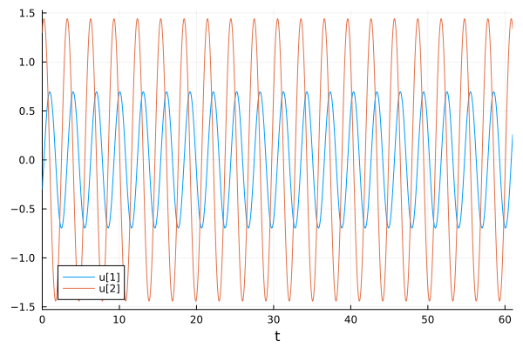

“Решение уравнения для колебания гармонического осциллятора без затуханий и без действий внешней силы на языке Julia”

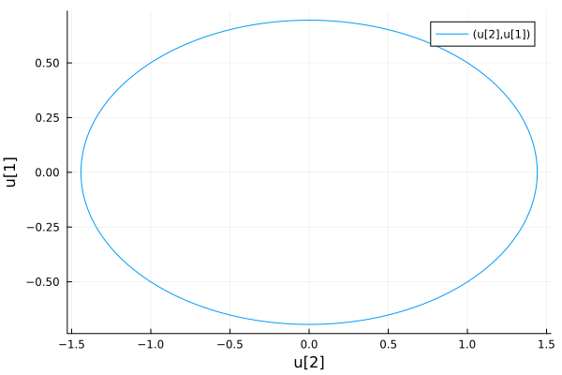

“Фазовый потрет для колебания гармонического осциллятора без затуханий и без действий внешней силы на языке Julia”

Второй случай:

Колебания гармонического осциллятора c затуханием и без действий внешней силы

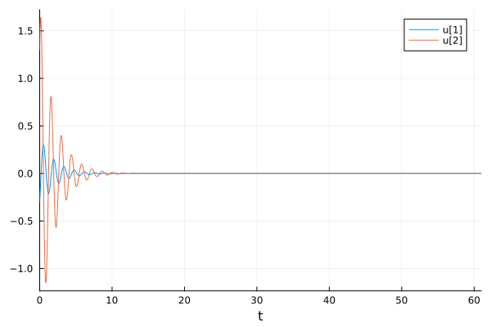

“Решение уравнения для колебания гармонического осциллятора c затуханием и без действий внешней силы на языке Julia”

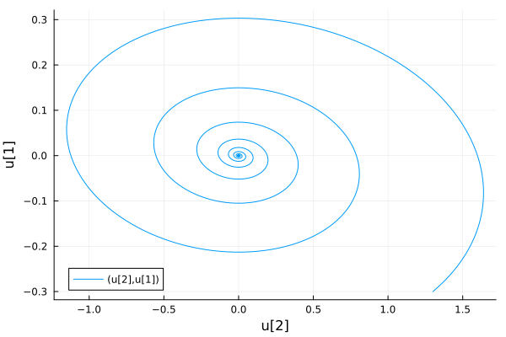

“Фазовый потрет для колебания гармонического осциллятора c затуханием и без действий внешней силы на языке Julia”

Третий случай:

Колебания гармонического осциллятора c затуханием и под действием внешней силы

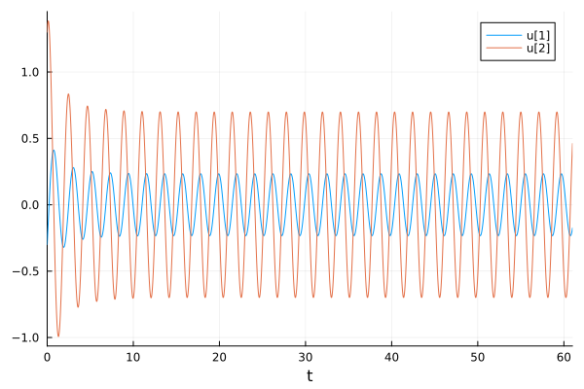

“Решение уравнения для колебания гармонического осциллятора cc затуханием и под действием внешней силы на языке Julia”

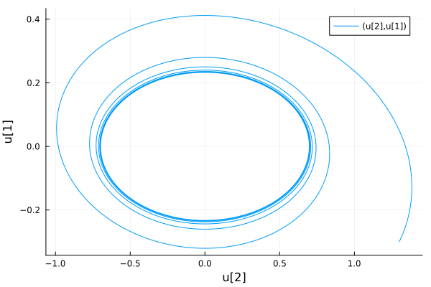

“Фазовый потрет для колебания гармонического осциллятора c затуханием и под действием внешней силы на языке Julia”

## OpenModelica

Код программы для первого случая:

//case1: x''+ 4.3x = 0  
model lab4_1   
//x'' + g* x' + w^2* x = f(t)   
//w - частота   
//g - затухание   
parameter Real w = sqrt(4.30);   
parameter Real g =0;   
  
parameter Real x0 = -0.3;   
parameter Real y0 = 1.3;   
  
Real x(start=x0);   
Real y(start=y0);   
  
// f(t)   
function f   
input Real t ;   
output Real res;   
algorithm   
res := 0;   
end f;   
  
equation   
der(x) = y;   
der(y) = -w*w*x - g*y + f(time);   
end lab4_1;

Код программы для второго случая:

//case2: x'' + x' + 20x = 0  
model lab4_2  
  
parameter Real w = sqrt(20.00);   
parameter Real g = 1;   
  
parameter Real x0 = -0.3;   
parameter Real y0 = 1.3;   
  
Real x(start=x0);   
Real y(start=y0);   
  
// f(t)   
function f   
input Real t ;   
output Real res;   
algorithm   
res := 0;   
end f;   
  
equation   
der(x) = y;   
der(y) = -w*w*x - g*y + f(time);   
  
end lab4_2;

Код программы для третьего случая:

//case3: x'' + x' + 8.8x = 0.7sin(3t)  
model lab4_3  
  
parameter Real w = sqrt(8.80);   
parameter Real g = 1;   
  
parameter Real x0 = -0.3;   
parameter Real y0 = 1.3;   
  
Real x(start=x0);   
Real y(start=y0);   
  
// f(t)   
function f   
input Real t ;   
output Real res;   
algorithm   
res := 0.7*sin(3*t); // 3 случай   
end f;   
  
equation   
der(x) = y;   
der(y) = -w*w*x - g*y - f(time);   
end lab4_3

### Результаты работы кода на OpenModelica

Первый случай:

Колебания гармонического осциллятора без затуханий и без действий внешней силы

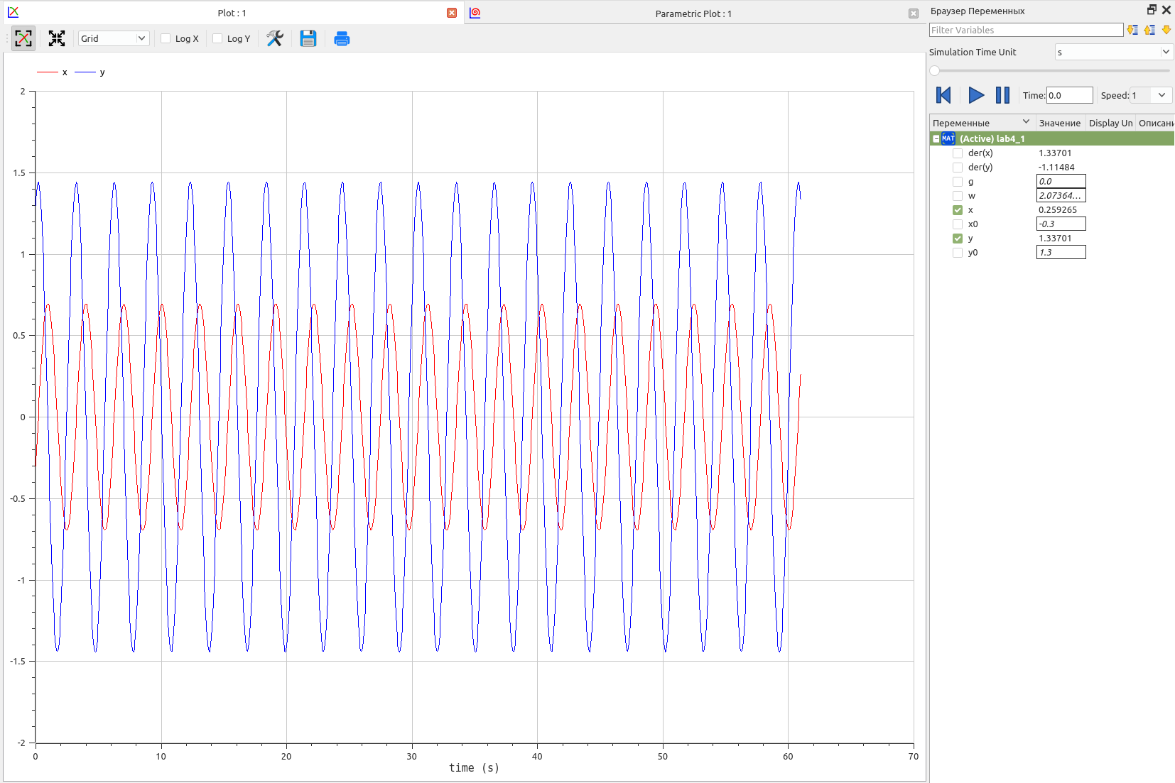

“Решение уравнения для колебания гармонического осциллятора без затуханий и без действий внешней силы на языке Open Modelica”

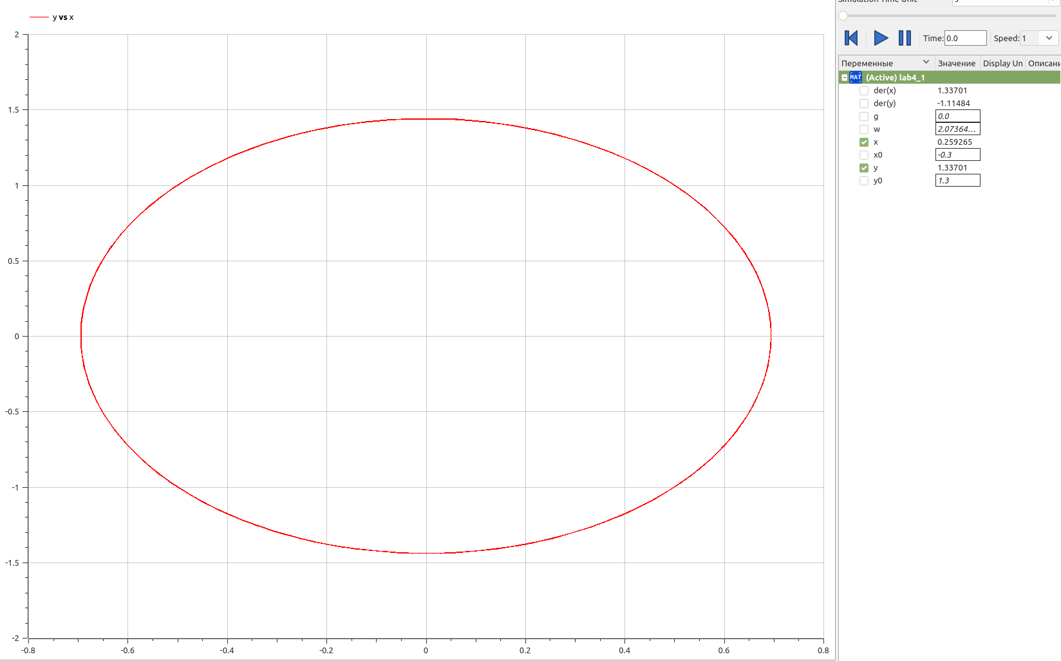

“Фазовый потрет для колебания гармонического осциллятора без затуханий и без действий внешней силы на языке Open Modelica”

Второй случай:

Колебания гармонического осциллятора c затуханием и без действий внешней силы

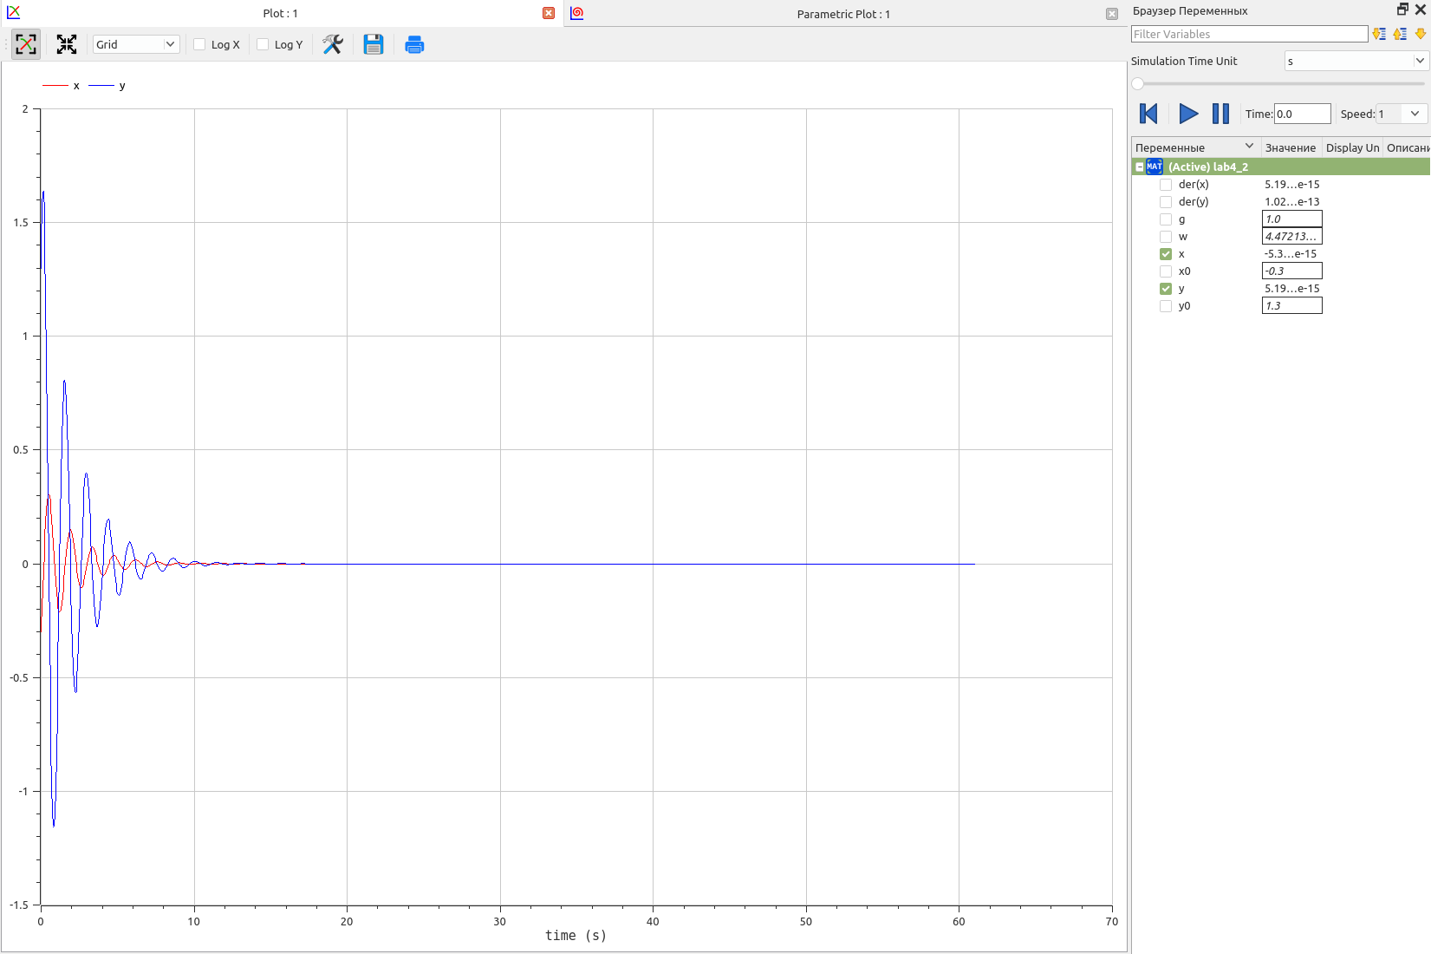

“Решение уравнения для колебания гармонического осциллятора c затуханием и без действий внешней силы на языке Open Modelica”

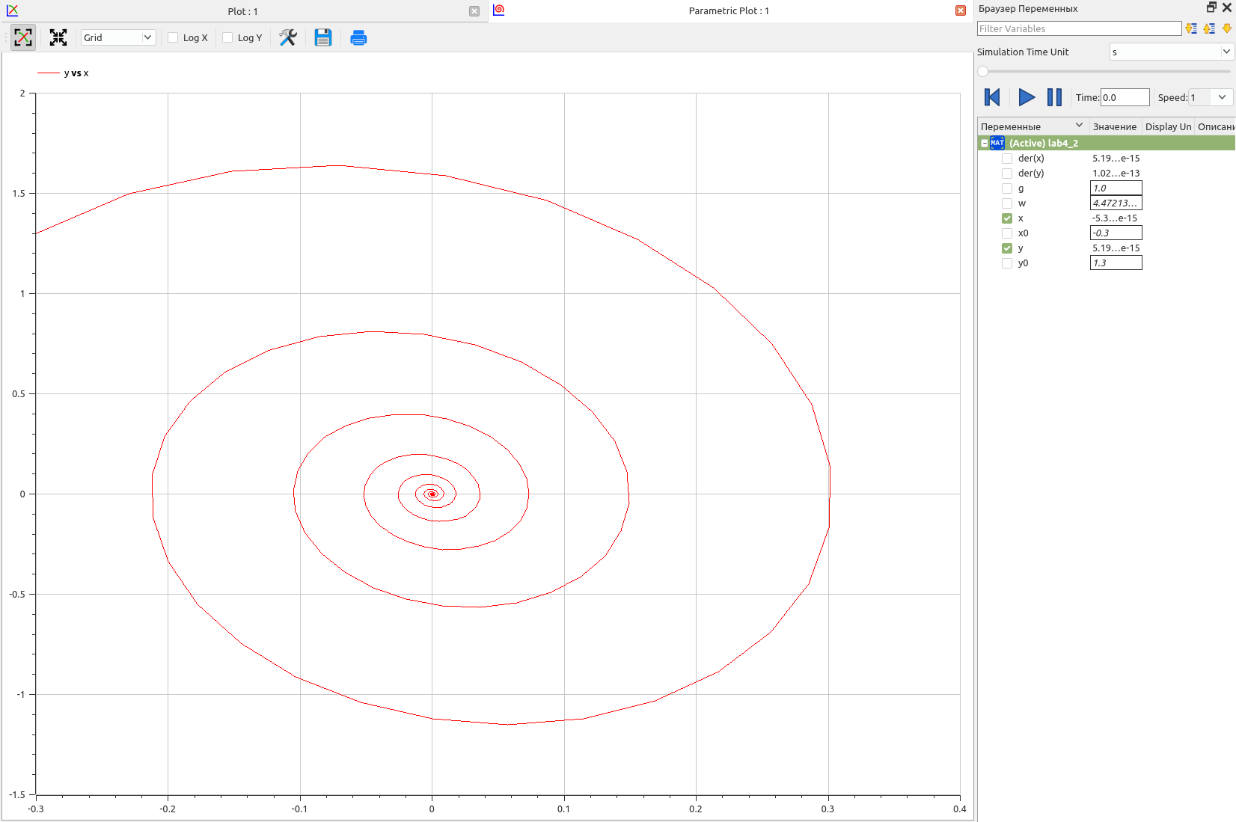

“Фазовый потрет для колебания гармонического осциллятора c затуханием и без действий внешней силы на языке Open Modelica”

Третий случай:

Колебания гармонического осциллятора c затуханием и под действием внешней силы

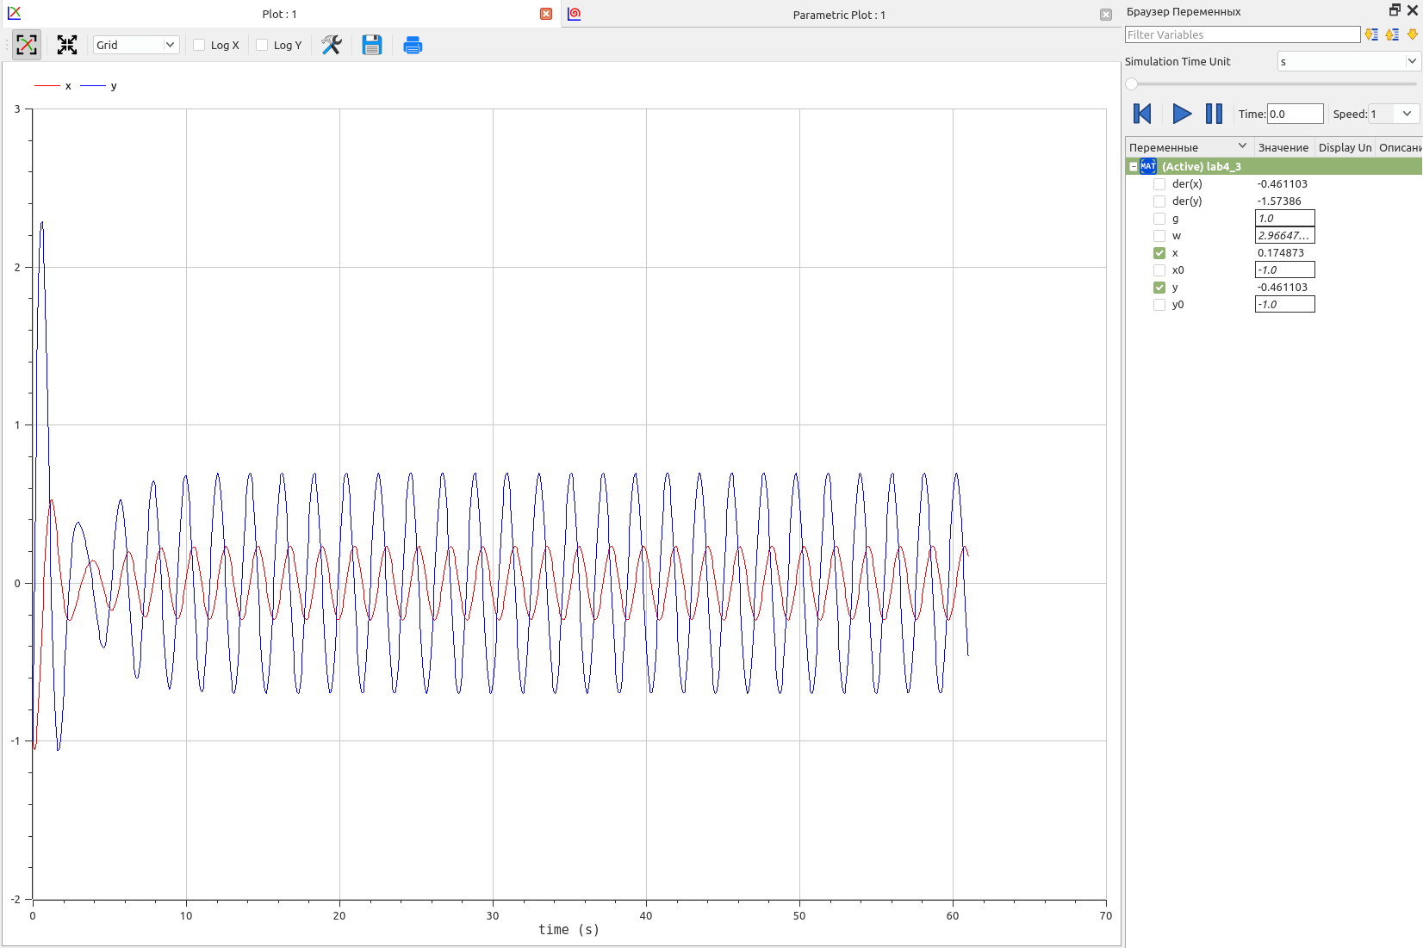

“Решение уравнения для колебания гармонического осциллятора cc затуханием и под действием внешней силы на языке Open Modelica”

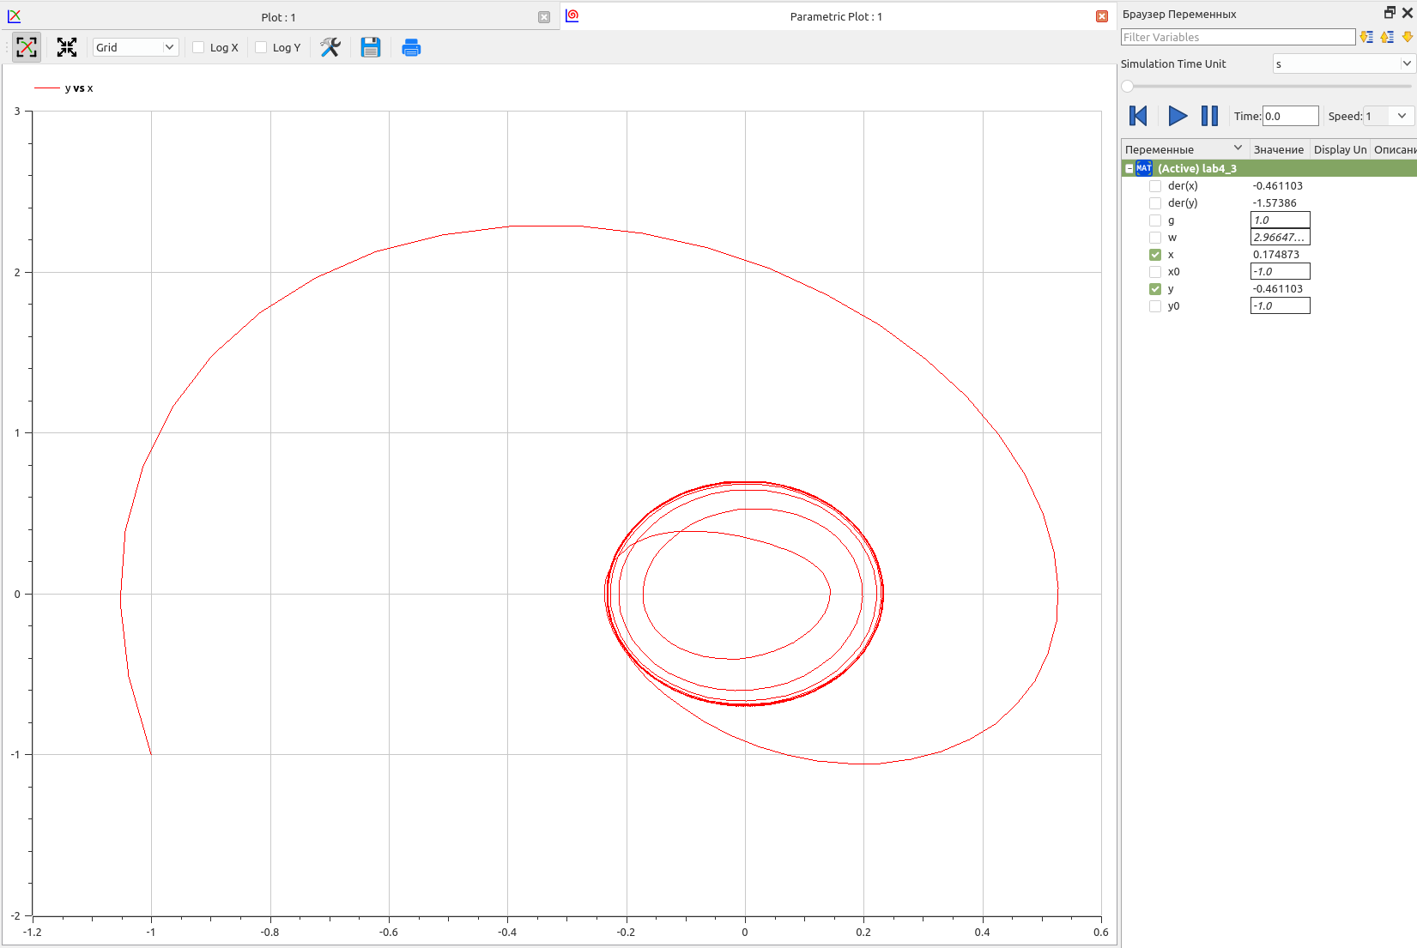

“Фазовый потрет для колебания гармонического осциллятора c затуханием и под действием внешней силы на языке Open Modelica”

# Анализ полученных результатов. Сравнение языков.

В итоге проделанной работы мы построили по три модели (включающих в себя два графика) на языках Julia и OpenModelica. Построение моделей колебания на языке OpenModelica занимает меньше строк, чем аналогичное построение на Julia.

# Вывод

В ходе выполнения лабораторной работы были построены решения уравнения гармонического осциллятора и фазовые портреты гармонических колебаний без затухания, с затуханием и при действии внешней силы на языках Julia и Open Modelica.

# Список литературы. Библиография

[1] Документация по Julia: https://docs.julialang.org/en/v1/

[2] Документация по OpenModelica: https://openmodelica.org/

[3] Решение дифференциальных уравнений: https://www.wolframalpha.com/

[4] Бутиков И. Е. Собственные колебания линейного осциллятора. 2011.